重庆涪陵重庆常捷医药有限公司 “3·5”一般容器爆炸事故调查报告
来源：重庆市涪陵区应急管理局 重庆市涪陵区应急管理局·事故调查报告
原文链接：http://www.fl.gov.cn/zfxxgk_206/fdzdgknr/yjgl/yjgl_tfsjyd/202605/t20260513_15674905.html
发布时间：2026-05-13 抓取时间：2026-10-22

您当前位置： 首页 / 政务公开 / 应急管理 / 应对信息
• 索引号
• 11500102709469172K/2026-00048
• 主题分类
• 应急管理
• 体裁分类
• 行政执法
• 发布机构
• 涪陵区应急局
• 成文日期
• 2026-05-13
• 发布日期
• 2026-05-13
• 标题
• 重庆涪陵重庆常捷医药有限公司 “3·5”一般容器爆炸事故调查报告
• 发文字号
•
• 有 效 性
•
•
•
重庆涪陵重庆常捷医药有限公司 “3·5”一般容器爆炸事故调查报告
日期：2026-05-13
来源：涪陵区应急局
大中小
2023年3月5日23时17分许，涪陵区临港经济区的重庆常捷医药有限公司4-2车间在生产作业过程中，发生一起反应釜爆炸事故，造成1人死亡，3人受伤。
事故发生后，市委、市政府高度重视，市领导分别作出重要批示指示，要求全力救治伤员，科学应急处置，切实查明原因，严肃追究责任，从严排查隐患，坚决防止重特大事故发生。
根据《中华人民共和国安全生产法》《重庆市安全生产条例》《生产安全事故报告和调查处理条例》等有关法律法规的规定和市委、市政府领导批示指示精神，成立由市应急局牵头，涪陵区应急局、区公安局、区总工会等单位派员参加的重庆涪陵重庆常捷医药有限公司“3·5”一般容器爆炸事故调查组（以下简称“事故调查组”），并邀请涪陵区纪委监委机关和区检察院派员参加，同时聘请3名相关领域专家对事故直接原因进行技术分析鉴定。
事故调查组坚持“科学严谨、依法依规、实事求是、注重实效”的原则，通过现场勘验、检验鉴定、调查取证、调阅资料、人员问询等，查明了事故发生的经过、原因、人员伤亡和直接经济损失情况，认定了事故性质和责任，查清了事故企业存在的问题及有关地方政府和相关部门在监管方面的履职情况，总结分析了事故主要教训，提出了防范整改的措施建议。
经调查认定，本次事故是一起重庆常捷医药有限公司安全生产主体责任落实不到位，在非法生产危险化学品过程中，从业人员操作不当造成的一般容器爆炸生产安全责任事故。
现将有关情况报告如下：
一、事故基本情况
（一）事故发生单位概况。
重庆常捷医药有限公司（以下简称“重庆常捷医药”），为有限责任公司(法人独资)，成立于2008年11月12日，法定代表人：苏**，注册资本：15000万元，公司营业执照统一社会信用代码：915001026814663585，注册地址：重庆市涪陵区龙桥街道龙电路12号，公司厂址位于涪陵区龙桥工业园区内，占地112亩。经营范围包括生产、销售：原料药、片剂（按许可证核定的事项和期限从事经营）；生产、销售：化工产品（不含第一、二类监控化学品、危险化学品、易制毒化学品）等。
重庆常捷医药系重庆圣华曦药业股份有限公司全资子公司。2023年4月22日，重庆常捷医药股东变更，重庆圣华曦药业股份有限公司退出，由重庆欣圣曦药业股份有限公司100%持股。
（二）事故发生单位安全管理情况。
重庆常捷医药持有《危险化学品安全生产许可证》（渝WH安许证〔2021〕第32号），有效期至2024年9月12日，许可范围：危险化学品生产（甲醇、乙醇、丙酮、乙酸乙酯、1，1-二氯乙烷、N,N-二甲基甲酰胺、氨水）。事发车间生产工艺为：使用未经正规设计施工的硝化工艺进行亚硝酸乙酯（中间产品）的生产，存在超许可范围生产危险化学品，不具备危险化学品安全生产条件。
（三）事故发生经过。
2023年3月5日18时40分，重庆常捷医药4-2车间进行羰基酯环合物原料之一肟化物第65批生产。车间第二层的8#产气釜投料：水292kg、95%乙醇270kg、亚硝酸钠367kg，开搅拌融化并升温。21时30分，8#产气釜釜内温度升至19.3℃，开始滴加36%盐酸，盐酸共计653kg。
与8#釜同步进行操作的是车间第二层9#肟化物反应釜。19时30分，9#反应釜投料：羰基酯（含量90%）折纯600kg、无水乙醇385kg，并开启反应釜夹套-15℃冷冻盐水进行冷却。21时10分，9#反应釜釜内降至温度-1.2℃，一次性加入36%盐酸40kg，继续采用反应釜夹套-15℃冷冻盐水冷却。
21时30分，9#反应釜釜内温度-1.3℃，开启8#产气釜与9#肟化物反应釜釜底的气相连接管道阀门，将8#产气釜产生的亚硝酸乙酯气体持续通入9#肟化物反应釜进行肟化反应。
22时30分，白班作业人员郭**记录8#产气釜釜内温度24℃、9#肟化物反应釜釜内温度-0.2℃，然后与夜班班长李**进行交接，由李**负责操作8#产气釜盐酸滴加并记录，陈**、李**、廖**负责其他工作。
23时17分，8#产气釜发生爆炸。
（四）事故现场情况。
1．事故发生区域。
发生爆炸区域位于公司4-2车间，4-2车间厂房主体结构为钢混框架结构，共三层，第一层主要用于产品的离心和搅拌，第二层与第三层为反应釜操作平台，事故爆炸为第二层的8#产气釜。事发时李**正位于8#产气釜附近，陈**位于车间第三层，李**、廖**位于车间第一层（见图1、图2）。8#产气釜釜盖与釜体分离，均坠落在1楼地面，釜盖与釜体相对完整，车间2楼及8#产气釜正上方设备、管道、电缆桥架损毁严重。
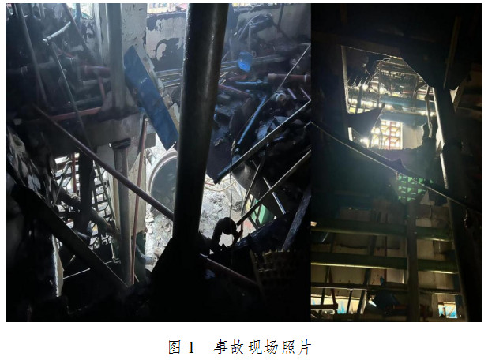
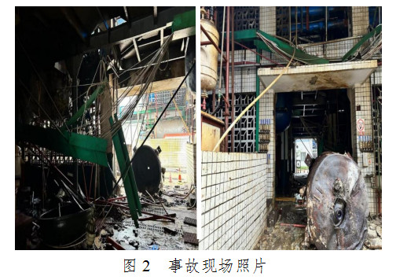
2．事故现场着火痕迹勘查情况。
根据爆炸现场3楼视频影像记录（见图3），爆炸发生于2023年3月5日23时17分，视频记录爆炸前后无火光。经现场勘查，爆炸事故现场虽然设备、设施及管线损毁严重，但无熔融物滴落，塑料胶管无熔化痕迹，地面、墙面、电缆桥架、设备保温层等均无过火痕迹（见图4、图5、图6）。
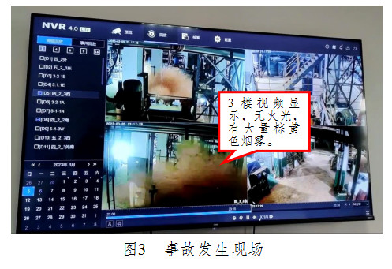
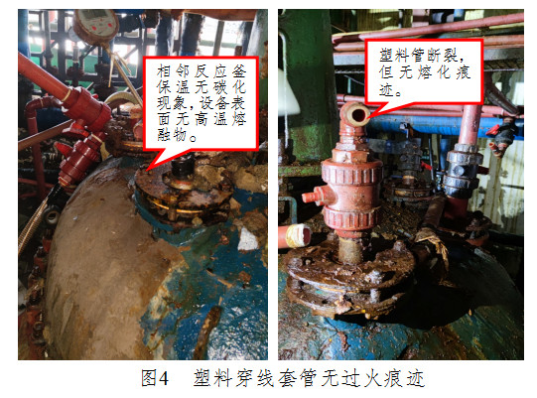
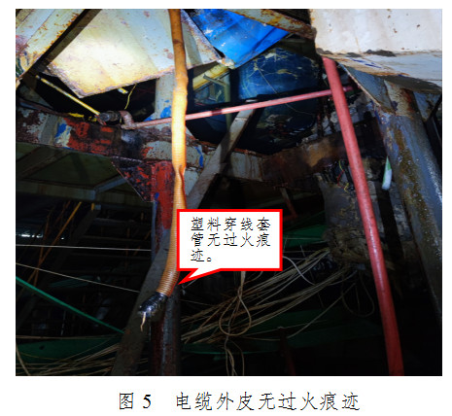
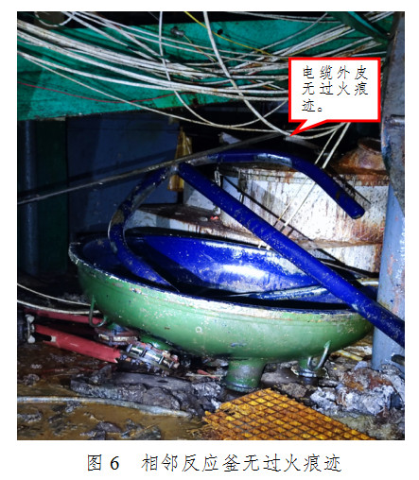
3．8#产气釜盐酸加料系统排查情况。
爆炸事故现场经排危后，调查组进入事故现场发现盐酸高位槽中已无盐酸，通过现场找寻并拼凑出盐酸滴加管视镜和手动调节阀。该控制阀手柄脱落，但阀门阀芯几乎处于全开状态（见图7、图8）。
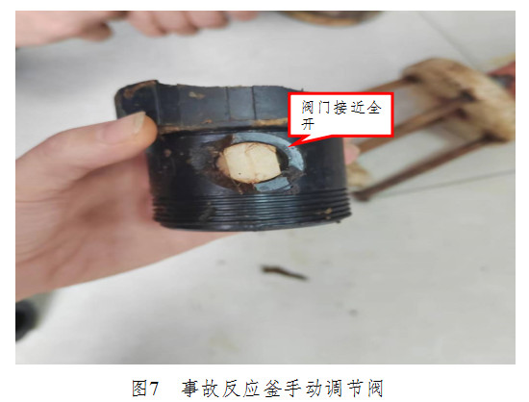
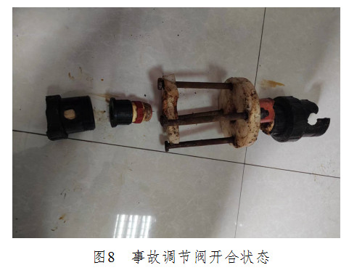
（五）人员伤亡和直接经济损失情况。
1．人员伤亡情况。
（1）死者李**，女，**岁，身份证号码：510522************，家庭地址：四川省合江县**********，在本次事故中死亡。
（2）伤者陈**，女，**岁，身份证号码：512323************，家庭地址：重庆市南川区********，在本次事故中受伤，目前在重庆大学附属涪陵医院医治。
（3）伤者李**，女，**岁，身份证号码：512301************，家庭地址：重庆市涪陵区********，在本次事故中受伤，目前已出院。
（4）伤者廖**，女，**岁，身份证号码：512301************，家庭地址：重庆市涪陵区**********，在本次事故中受伤，目前已出院。
2．直接经济损失情况。
医疗、丧葬、善后赔偿及车间受损费用共计：人民币193.28万元。
二、事故应急处置及评估情况。
（一）事故信息接报及响应情况。
事故发生后，附近冷冻操作工杨*第一时间将情况汇报给车间主任蹇**，蹇**随后向公司领导上报，由现场值班领导尚**立即组织人员开展现场救援。公司按规定及时向涪陵区临港经济区报告了事故情况，后涪陵区相关单位按规定进行了逐级上报。
（二）事故现场应急处置情况。
事故发生后，市委、市政府高度重视，市领导立即作出批示指示。市应急管理局接到事故报告后，相关局领导带领相关处室人员赶赴事故现场指导抢险救援、伤员救治、事故调查和善后处置等工作，会同涪陵区应急管理局、临港经济区管委会等有关部门，实时调度事故处置情况。且事发后第一时间，其公司有关人员立即拨打了“120”电话并组织夜班作业人员进行现场施救。
23时39分，将陈**救出，为争取抢救时间，公司派车将其送往涪陵中心医院救治。
23时55分，由赶到现场的120救护车将李**和廖**送往涪陵中心医院救治。
次日1时43分，经过多次寻找，将李**救出，为争取抢救时间，紧急送往重庆大学附属涪陵医院救治。
（三）医疗救治及善后情况。
李**后因伤势过重，经抢救无效于4时30分许宣告死亡。李**和廖**伤势较轻，情绪稳定，陈**伤势较重，随即联系重庆市医疗专家紧急赶赴重庆大学附属涪陵医院参与救治，目前仍在医治过程中。事发后重庆常捷医药第一时间成立善后维稳工作专班，安排专人一对一开展工作，于2023年3月6日与死者李**家属达成善后赔偿协议。
（四）事故应急处置评估。
事故发生后，地方人民政府和相关职能部门第一时间接到事故信息后及时响应，应急处置工作有序开展，责任落实到位。
三、事故原因分析。
事故直接原因是：常捷医药有限公司生产设备在不满足硝化工艺安全技术要求的情况下，进行硝化反应，且夜班工人误操作，导致8#产气釜釜内物料发生剧烈反应，急剧产气（亚硝酸乙酯），大量放热，引发反应釜超压爆炸。
（一）直接原因分析。
1．人的不安全行为。夜班班长李**负责8#产气釜盐酸滴加，误操作加大盐酸滴加流速致使8#产气釜釜内物料反应剧烈、大量产气，造成8#产气釜超压发生物理爆炸。
2．物的不安全状态。8#产气釜为搪瓷常压釜，未设置安全阀，事发时用于生产亚硝酸乙酯，未根据工艺压力情况选择压力容器，也未设置安全阀或爆破片等泄压设施，事发反应釜不满足硝化工艺安全技术要求。
（二）事故相关检验检测和鉴定情况。
1．反应过程危险化学品危险性分析。
4-2车间8#产气釜产气（实为硝化反应）过程中涉及的危险化学品为亚硝酸钠、36%盐酸、95%乙醇和亚硝酸乙酯，其危险性分析见表1。
根据《中国安全生产科学技术》（第11卷第12期 2015年12月）刊印的《亚硝酸乙酯分解危险性研究》（中国石油化工股份有限公司安全工程研究院化学品安全控制国家重点实验室），当亚硝酸乙酯的样品质量为150mg时，亚硝酸乙酯的起始放热温度为140℃，当亚硝酸乙酯的样品质量为300mg时，亚硝酸乙酯的起始放热温度为120℃，当亚硝酸乙酯的样品质量为600mg时，亚硝酸乙酯的起始放热温度为112℃。由试验数据可知，当温度超过110℃时亚硝酸乙酯易发生分解且分解放热量较大，亚硝酸乙酯的峰值温度和分解热随样品质量增加而略有下降。（详见表2）
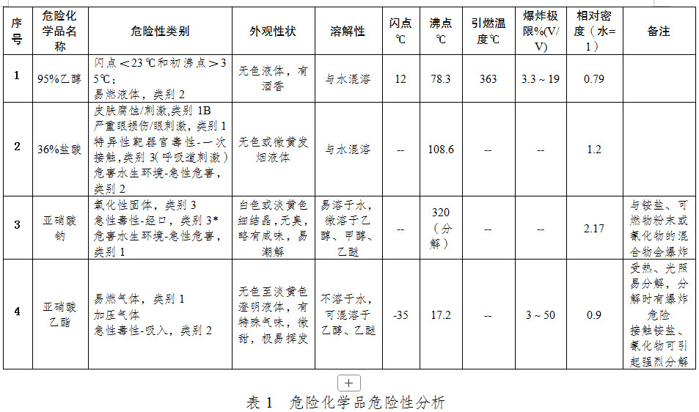
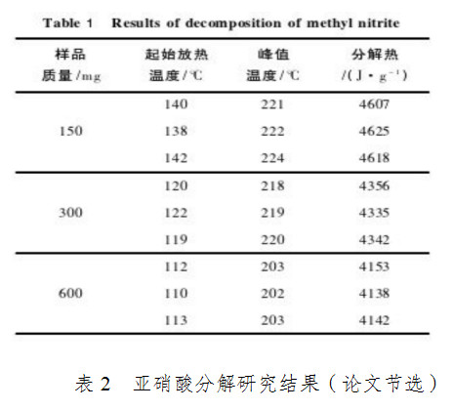
2．爆炸类型分析。
爆炸是在较短时间和较小空间内，能量从一种形式向另一种或几种形式转化并伴有强烈机械效应的过程。按照爆炸的初始能量不同，爆炸可分为核爆炸、化学爆炸、物理爆炸、电爆炸、高速碰撞、激光、X射线或其他高能粒子束照射引起的爆炸等6种。本次爆炸现场不涉及雷电放电、核设施、激光和高能粒子束，也不涉及陨石高速碰撞，因此，本次事故爆炸的类型仅涉及物理爆炸和化学爆炸。
（1）化学爆炸可能性分析。
化学爆炸是由化学变化造成的。化学爆炸的物质不论是可燃物质与空气的混合物，还是爆炸性物质（如炸药），都是一种相对不稳定的系统，在外界一定强度的能量作用下，能产生剧烈的放热反应，产生高温高压和冲击波，从而引起强烈的破坏作用。
（2）乙醇、亚硝酸乙酯蒸气云爆炸可能性分析。
4-2车间8#产气釜涉及的易燃易爆气体或蒸气为乙醇、亚硝酸乙酯，该釜正常反应温度为20～25℃，乙醇（沸点78.3℃）与亚硝酸钠、水相互混溶，亚硝酸乙酯为气相（沸点17.2℃），其爆炸极限为3%～50%。事发前，21时30分开始滴加盐酸，开始持续产气，并开启8#产气釜与9#肟化物反应釜釜底的气相连接管道阀门，将8#产气釜产生的亚硝酸乙酯气体持续通入9#肟化物反应釜进行肟化反应。截止到23时17分，盐酸已滴加并反应107分钟，根据产气量及气体流速（计算过程见下式）可合理推断，亚硝酸乙酯已将8#产气釜内的空气置换完毕，釜内亚硝酸乙酯的气体浓度已超过爆炸极限上限，不具备发生化学爆炸的条件。结合事故现场着火痕迹勘查结果，排除乙醇、亚硝酸乙酯蒸气云爆炸。
①产气量计算（按照反应式进行理论产气量计算）
NaNO2+HCl + CH3CH2OH CH3CH2NO2 + NaCl +H2O
36.5 75
50kg 102kg
产气量=（102/75）*22.4=30m3
②气体流速计算（根据流速计算公式计算）
V2=2P/密度= 0.2*1000000/1.205=165975
V=407.4 m/s
（3）亚硝酸钠遇铵盐爆炸可能性分析。
亚硝酸钠为氧化性固体，遇有机物、可燃物混合能燃烧或爆炸，遇铵盐、可燃物粉末或氰化物的混合物会爆炸。
采用环境风险评价系统（RiskSystem）V1.2.0.4软件模拟小孔泄漏速度计算，经计算，1mm孔径、0.2MPa、1m高度的液体泄漏速度为0.00755kg/s（见下图9），107分钟冷冻盐水总泄漏量为48.47kg，折合体积约为44升。
根据事故釜冷冻盐水检测分析报告可知，每升冷冻盐水中氨氮总含量为50mg，其中氨氮总量约为2200mg。氨氮总量（2200mg）与产气釜内的亚硝酸钠量（367kg）相比，数量级差较大，亚硝酸钠遇铵盐爆炸可能性较小。结合事故现场着火痕迹勘查，排除亚硝酸钠遇铵盐发生化学反应爆炸可能。
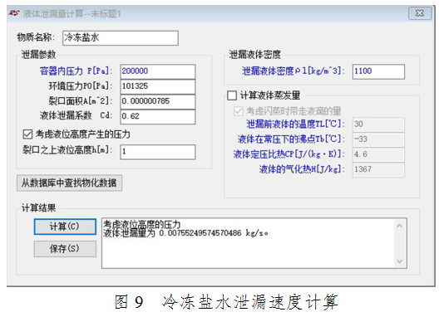
（4）亚硝酸乙酯分解爆炸可能性分析。
亚硝酸乙酯受热或光照易发生分解，分解时有爆炸危险。根据《中国安全生产科学技术》（第11卷 第12期 2015年12月）刊印的《亚硝酸乙酯分解危险性研究》（中国石油化工股份有限公司安全工程研究院、化学品安全控制国家重点实验室），由试验数据可知，当温度超过110℃时亚硝酸乙酯易发生分解且分解放热量较大，亚硝酸乙酯的峰值温度和分解热随样品质量增加而略有下降。
4-2车间8#反应釜反应温度工艺要求控制范围为20～25℃，温度上升或下降均由人工操控盐酸滴加阀门开度进行调节（根据操作人员描述，正常生产时盐酸滴加管阀门开度极小（约10%以内），滴加时盐酸呈丝线状下落）。经事发后调查，盐酸滴加控制阀开度接近全开，存在人员误操作加大盐酸滴加流速致使反应剧烈、大量放热升温的可能，若釜内整体温度或局部温度超过亚硝酸乙酯的分解温度，可能发生亚硝酸乙酯分解爆炸事故。
根据亚硝酸乙酯安全技术说明书，亚硝酸乙酯接触铵盐、氰化物可引起强烈分解。根据对冷冻盐水中氨氮总量的检测及泄漏量的模拟计算,107分钟冷冻盐水总泄漏量为48.47kg，折合体积约为44升，其中氨氮总量约为2200mg。虽然不排除微量铵盐引发亚硝酸乙酯发生强烈分解，进而发生超压爆炸的可能性，但因无法确定8#产气釜泄漏孔出现与爆炸事故的前后时间关系，暂不采纳为本次事故直接原因。
3．物理爆炸可能性分析。
物理性爆炸是由物理变化（温度、体积和压力等因素）引起的，在爆炸的前后，爆炸物质的性质及化学成分均不改变。
事故反应工序是一个产气反应（亚硝酸乙酯在正常控温条件下始终为气态），气体产生量与反应速率密切关联。
（1）盐酸正常滴加速度的情况。
以盐酸正常滴加速率计，107分钟盐酸滴加量约为50kg，产气量约为30m3，产生的亚硝酸乙酯气体经气相管连通持续通入9#反应釜参与肟化反应，且9#反应釜与直通大气的尾气系统相连，正常反应过程中，8#产气釜釜内压力不高于0.1MPa，9#反应釜釜内为常压。
（2）假设白班人员误开盐酸滴加阀的情况。
根据2023年3月5日操作记录：21时30分，8#产气釜釜内温度升至19.3℃，开始滴加36%盐酸。以盐酸滴加管阀门误操作全开计算，盐酸从高位槽靠重力流下，其流速为1m/s左右，DN25的管道半径为0.0125m。60分钟流量为：
πr2 * 1m/s * 60s * 分钟数 * 1.19*103kg/m3
=3.14*（0.0125）2*60*60*1.19*103
=2101kg
根据操作记录，盐酸高位槽中盐酸总量为653kg，若假设白班人员误操作全开盐酸滴加阀，60分钟足够将高位槽中全部盐酸加入至8#产气釜，经计算产气量为400.5m3（计算过程见下式），且将会大量放热。但根据当日操作记录：22时30分，8#产气釜釜内温度24℃、9#肟化物反应釜釜内温度-0.2℃，且顺利进行了交班。由此可见，本假设不成立。
产气量计算（按照反应式进行理论产气量计算）
NaNO2+HCl + CH3CH2OH CH3CH2NO2 + NaCl +H2O
36.5 75
653kg 1341kg
产气量=（1341/75）*22.4=400.5m3
（3）假设夜班人员误开盐酸滴加阀的情况。
根据2023年3月5日操作记录，夜班人员于22时30分接班，至爆炸发生共计47分钟。假设夜班人员接班误开盐酸滴加管阀门，盐酸从高位槽靠重力流下，其流速为1m/s左右，DN25的管道半径为0.0125m。47分钟流量为：
πr2 * 1m/s * 60s * 分钟数 * 1.19*103kg/m3
=3.14*（0.0125）2*60*47*1.19*103
=1646.44kg
根据计算结果，若夜班人员接班时误操作全开盐酸滴加阀，47分钟也足以将盐酸高位槽中剩余的盐酸（盐酸总量653kg，按正常滴加时间平均值21小时计，1小时滴加31kg，剩余622kg）全部加入至8#产气釜，经计算产气量为381.7m3（计算过程见下式），且将会大量放热。
产气量计算（按照反应式进行理论产气量计算）
NaNO2+HCl + CH3CH2OH CH3CH2NO2 + NaCl +H2O
36.5 75
622kg 1278kg
产气量=（1278/75）*22.4=381.7m3
考虑47分钟正常通入9#肟化物反应釜量的亚硝酸乙酯的量约为12m3（以107分钟正常产气、吸气量30m3进行换算），理论计算误开盐酸滴加阀多产气381.7-12=369.7m3，若无法及时排出，对2m3反应釜将造成18.45MPa的超压。根据2017年更换的8#产气釜设计资料，8#产气釜为常压反应釜，设备气密试验压力为0.22MPa，误开盐酸滴加阀导致反应剧烈产气而产生的压力超过设备气密试验压力，可能会导致发生物理爆炸。剧烈反应也会大量放热，局部或整体的过热温升也可能达到亚硝酸乙酯分解爆炸温度。
结论：不排除夜班人员误操作加大盐酸滴加流速致使反应剧烈、大量产气的可能，8#产气釜内亚硝酸乙酯气体无法及时通过气相连接管（DN32变DN25）、9#釜尾气管（DN32）、尾气碱洗设施排入大气而造成8#产气釜超压发生物理爆炸的可能。
（三）间接原因分析。
重庆常捷医药，作为生产企业，安全生产主体责任落实不到位，违反安全生产法律法规，擅自改变原有生产工艺和产品，未经反应风险评估、未经正规设计使用硝化工艺生产医药中间体，企业安全管理混乱，未对员工开展高危工艺安全教育培训，对事故发生负有责任。
四、有关责任单位存在的主要问题
（一）事故单位。
重庆常捷医药安全生产主体责任落实不到位，主要表现为：
1．超危险化学品生产许可范围生产，未按照相关法律法规要求重新办理《危险化学品生产许可证》，而是擅自改变原有生产工艺和产品，未经反应风险评估、未经正规设计使用硝化工艺生产医药中间体。
2．使用硝化工艺时，未按照重点监管危险化工工艺安全控制要求和HAZOP分析结果对硝化反应釜内温度、搅拌速率、硝化剂流量、冷却水流量、PH值、硝化产物中杂质含量等重点参数进行监控。
3．未按照相关要求对涉及硝化工艺的生产装置进行生产工艺全流程的反应安全与单元和相关原料、中间产品、产品及副产物进行热稳定性测试和蒸馏、干燥、储存等单元操作进行风险评估。
4．未按要求制定硝化工艺安全操作规程，生产过程全凭一线工人经验把控。
5．安全教育培训部不到位，未对从业人员李**等人开展高危工艺安全教育培训。
（二）有关监管部门。
1．涪陵区应急管理局。作为重庆常捷医药的行业主管部门，危化科负责辖区化工（含石油化工）、医药、危险化学品和烟花爆竹安全生产监督管理工作，依法监督检查相关行业生产经营单位贯彻落实安全生产法律法规、规章、标准和规程情况，承担危险化学品安全监督管理综合工作，负责危险化学品登记工作，负责和指导非药品类易制毒化学品生产经营监督管理工作；组织参与协调危化品生产安全事故救援工作。
在2023年3月10日印发的执法计划中把重庆常捷医药有限公司作为重点监督检查对象，按照全年检查不少于1次的检查频率进行监管，并计划于2023年5月对其开展执法检查；按照每月1次的频率开展危险化学品领域安全生产风险研判。
调查发现，一是该局于2022年12月7日印发《关于开展非法违法“小化工”安全专项整治“回头看”的通知》涪安委发〔2022〕99号文，其中文件要求“要采取全面排查、明察暗访、突击检查、联合检查等多种方式，逐村（社区）、逐企（单位）、逐户开展再排查再整治，做到全覆盖”、“查清辖区内有没有擅自改变生产经营范围，违法违规从事化工生产、储存的企业”和“建立健全常态化监管机制，发挥网格化、信息化监管效能，全面动态掌握辖区内企业安全生产状况”，但在实际工作开展过程中未按文件要求做到全覆盖排查，也未建立健全常态化监管机制，未能全面动态掌控辖区内企业安全生产状况；二是对合法企业从事非法生产的风险研判不足，打非治违主要集中在成品油及烟花爆竹非法储存方面，未主动深入排查合法企业生产过程中是否存在非法生产行为；三是在2022年6月23日对重庆常捷医药有限公司的检查过程中，现场检查记录未囊括现场检查方案全部内容，未对该公司一线岗位员工安全生产责任制落实情况及双重预防机制建设情况开展检查；四是未深刻吸取“2·12”中化涪陵化工有限公司事故教训，举一反三对辖区其他危险化学品生产企业关键装置开展排查整治；五是督促落实一线员工岗位责任制不到位，事发车间员工对其岗位风险，岗位职责，操作规程和应急处置措施等内容不熟悉。
2．重庆市涪陵临港经济区管委会。作为重庆常捷医药有限公司的属地监管部门，重庆市涪陵临港经济区安全生产监督管理所负责临港经济区安全生产、生态环境保护以及卫生健康相关工作；负责临港经济区应急管理相关工作。
在年初制定的执法计划中把重庆常捷医药有限公司作为重点检查企业，按照每半年检查1次的频率进行监管，并按照每季度1次的频率开展危险化学品领域安全生产风险研判。
调查发现，截止事发时，暂未对重庆常捷医药有限公司开展年度执法计划检查。存在的问题：一是在非法违法“小化工”专项整治回头看专项行动以来，未按《关于开展非法违法“小化工”安全专项整治“回头看”的通知》涪安委发〔2022〕99号文要求全面动态掌握辖区内企业安全生产状况；二是在今年2月28日下发的需核实化学原料药企业（包含常捷医药有限公司）经营范围和许可情况的通知后，未对原料药生产企业上报的产品内容和中间产物进行核实；三是风险辨识和风险研判不足，未针对合法企业从事非法生产开展针对性研判。
五、对有关责任人员和责任单位的处理建议
（一）追究刑事责任的人员。
1．李**，重庆常捷医药事发车间当班班长，未按公司告知的生产流程进行肟化物生产，对本次事故负有责任，涉嫌重大责任事故罪，鉴于李**在本次事故中死亡，建议免于追究其事故责任。
2．尚**，重庆常捷医药副总经理，分管技术和工艺。未按规定进行设计变更并组织车间工作人员在不具备安全生产条件下非法生产危险化学品，对本次事故负有责任，涉嫌重大责任事故罪，建议移交公安机关处理。
3.杨**，重庆常捷医药副总经理，分管产品生产。未按规定进行设计变更并组织车间工作人员在不具备安全生产条件下非法生产危险化学品，对本次事故负有责任，涉嫌重大责任事故罪，建议移交公安机关处理。
（二）对有关公职人员的处理建议。
1．安**，涪陵区应急局副局长，分管危化工作，对于发放有许可资质的危险化学品生产企业，对合法企业从事非法生产的情形风险研判不足，“打非治违”工作重点主要集中在成品油及烟花爆竹非法储存方面，未深刻吸取“2·12“中化涪陵化工有限公司事故教训，举一反三对辖区其他危险化学品生产企业开展事故隐患排查整治工作。建议涪陵区应急局对其提醒谈话。
2．涂**，涪陵区应急局危化科负责人，负责危化科全面工作，未严格按照涪安委发[2022]99号文要求开展工作，未严格督促日常监督检查工作按照制定的检查方案执行。建议其向涪陵区应急局作书面检查。
3．张**，涪陵区应急局危化科一级主办，负责辖区内危险化学品生产企业监管工作，在2022年6月23日对重庆常捷医药有限公司的检查过程中，现场检查记录未囊括现场检查方案全部内容，未对该公司一线岗位责任落实情况及双重预防机制建设情况开展检查，督促落实一线员工岗位责任制不到位。建议涪陵区应急局对其提醒谈话。
4．王**，涪陵临港工业园区管委会副主任，分管安全生产监督管理所，未严格督促安全生产监督管理所开展工作，负领导责任。建议涪陵临港工业园区管委会对其提醒谈话。
5．马*，涪陵临港工业园区管委会安全生产监督管理所所长，负责安全生产监督管理所全面工作，未按涪安委办发[2022]99号文件要求全面动态掌握辖区内企业安全生产状况，未针对合法企业从事非法生产开展针对性研判，未按市应急局危化处下发的通知要求对原料药生产企业上报的产品内容和中间产物进行核实。建议涪陵临港工业园区管委会对其提醒谈话。
（三）对事故有关责任人员和责任单位的行政处罚建议。
1．邹**，重庆常捷医药有限公司总经理，安全生产第一责任人，未落实本单位全员安全生产责任制，没有严格落实隐患排查治理双重预防工作机制，督促、检查本单位的安全生产工作不力，未及时发现企业存在非法生产和消除生产安全事故隐患。其行为违反了《中华人民共和国安全生产法》第二十一条第一项、第五项的规定，对事故发生负有责任。依据《中华人民共和国安全生产法》第九十五条第一项的规定，建议涪陵区应急局给予其2022年年收入40%即21万元（大写：人民币贰拾壹万元整）罚款的行政处罚。
2．蹇**，重庆常捷医药有限公司事发车间车间主任。未履行安全生产管理职责，对车间安全生产管理不到位，对本次事故应负管理责任。其行为违反了《重庆市安全生产条例》第十六条第二款的规定，对本次事故负有责任。依据《重庆市安全生产条例》第五十八条第二项的规定，建议涪陵区应急局给予其2万元（大写：人民币贰万元整）罚款的行政处罚。
3．重庆常捷医药有限公司，在未获得亚硝酸乙酯生产许可的情况下非法生产危险化学品；未按要求对涉及硝化工艺装置的上下游配套装置实现全流程自动化控制；未按要求开展反应安全风险评估；未对岗位操作人员开展硝化工艺安全教育培训。其行为违反了《危险化学品生产企业安全生产许可证实施办法》第四十五条第一项、《中华人民共和国安全生产法》第二十条、第二十八条第一款的规定，对本次事故负有责任，其违法行为情节恶劣，社会影响严重，具有从重处罚情节。依据《中华人民共和国安全生产法》第一百一十四条第一款第一项、《安全生产行政处罚自由裁量适用规则（试行）》第十五条第一款第七项和《重庆市生产安全事故行政处罚裁量基准》（渝应急发〔2022〕15号）的规定，建议涪陵区应急局给予其人民币60万元（大写：陆拾万元整）罚款的行政处罚。
（四）其他处理建议。
1．建议责成涪陵区应急管理局向涪陵区人民政府作深刻检查。
2．建议责成涪陵临港工业园区管委会向涪陵区人民政府作深刻检查。
六、事故防范及整改措施
为避免和预防类似事故再次发生，从本次事故中深刻吸取教训，在今后的工作中，应从以下方面采取防范措施：
（一）重庆常捷医药有限公司，应当强化危险化学品企业安全“体检”。一是严格按照市应急管理局《关于开展危险化学品企业安全“体检”的通知》渝安监发〔2022〕20号文要求，在全面自查自检的基础上，运用HAZOP、JHA、PHA、FMEA等分析方法，继续查找、辨识、分析化工装置系统性、深层次的安全风险和隐患问题，并采取切实措施加以整改。二是应当加强在役化工装置设计诊断，对不满足现行设计要求的设备设施一律停止使用。三是加强化工生产过程安全管理，完善变更管理制度，明确变更管理程序，涉及工艺技术、设备设施、管理等变更，应组织相关专业技术人员开展变更风险分析，并落实相应的安全措施。变更实施完成后，要对变更实施情况进行验收并形成报告，及时更新工艺规程、操作规程等安全生产信息，并开展培训。
（二）涪陵区应急局应进一步强化安全监管责任。通过清理排查，彻底摸清辖区非法违法生产底数，分门别类建立清单台账；全面核查涉及“两重点一重大”的一般化工、医药企业的安全设施“三同时”资料，对存在未经正规设计、重点监管工艺未实现自动控制、危化品储存设施外部安全距离不符合要求、使用淘汰工艺设备等重大事故隐患的企业，依据《中华人民共和国安全生产法》的有关规定，采取现场处置决定、立案查处、责令整改等处置措施。严格落实安全审查，对涉及“两重点一重大”的一般化工医药建设项目的评价报告和安全设施设计专篇应委托专家审查。
（三）重庆市涪陵临港经济区管委会应进一步压实属地责任。全面排查一般化工、医药企业在生产经营过程中涉及的危化品（含原料、产品、中间成品等），重点排查涉及的重点监管危险化工工艺、重点监管危险化学品和重大危险源，建立危化品安全风险数据库，实施精准执法。

附件下载
• 重庆涪陵重庆常捷医药有限公司“3·5”一般容器爆炸事故调查报告（公示稿）.pdf
分享文章到：

